H. CONGRESO DEL ESTADO DE CHIHUAHUA

P R E S E N T E.

Los que suscriben, Maria Antonieta Pérez Reyes, Edin Cuauhtémoc Estrada Sotelo, Leticia Ortega Máynez, Óscar Daniel Avitia Arellanes, Rosana Díaz Reyes, Brenda Francisca Ríos Prieto, Magdalena Rentería Pérez, Elizabeth Guzmán Argueta, Pedro Torres Estrada, Herminia Gómez Carrasco, Jael Argüelles Díaz y Edith Palma Ontiveros, en nuestro carácter de Diputados de la Sexagésima Octava Legislatura del Honorable Congreso del Estado de Chihuahua e integrantes del Grupo Parlamentario de Morena, con fundamento en lo dispuesto por los artículos 68 fracción I, de la Constitución Política; 167 fracción I, 168 de la Ley Orgánica del Poder Legislativo; así como los numerales 75 y 77 del Reglamento Interior de Prácticas Parlamentarias del Poder Legislativo; todos ordenamientos del Estado de Chihuahua, acudimos ante esta Honorable Asamblea Legislativa, a presentar Proposición con Carácter de Punto de acuerdo con sustento en la siguiente:

EXPOSICION DE MOTIVOS

RESPUESTA DE LA EMPRESA SEGUROS QUALITAS A CONDUSEF

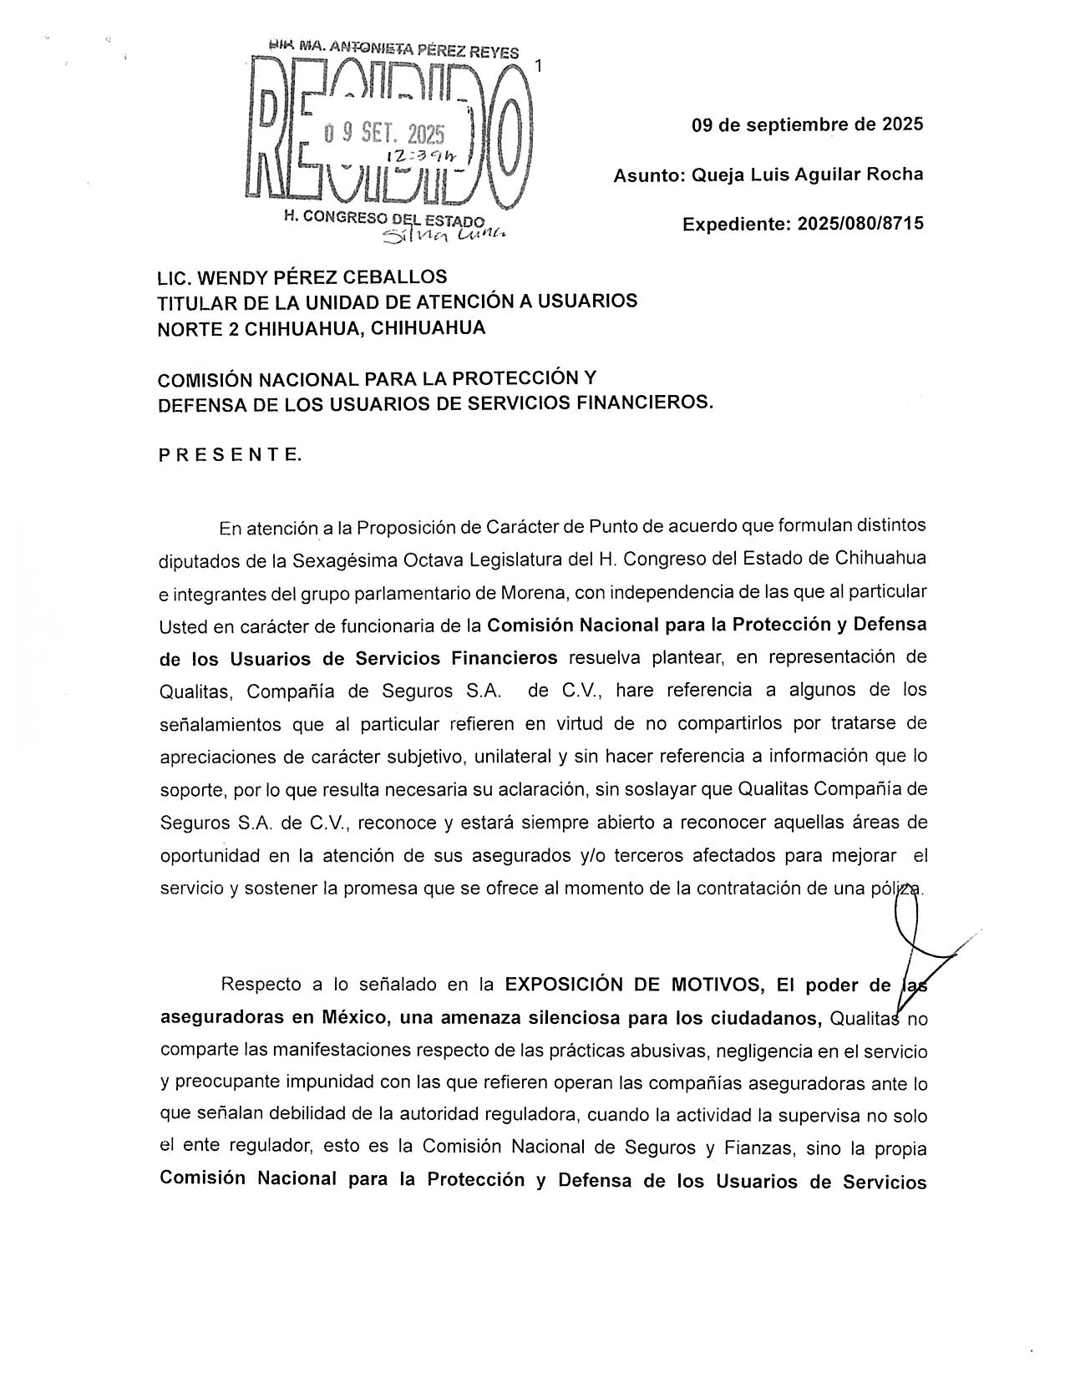
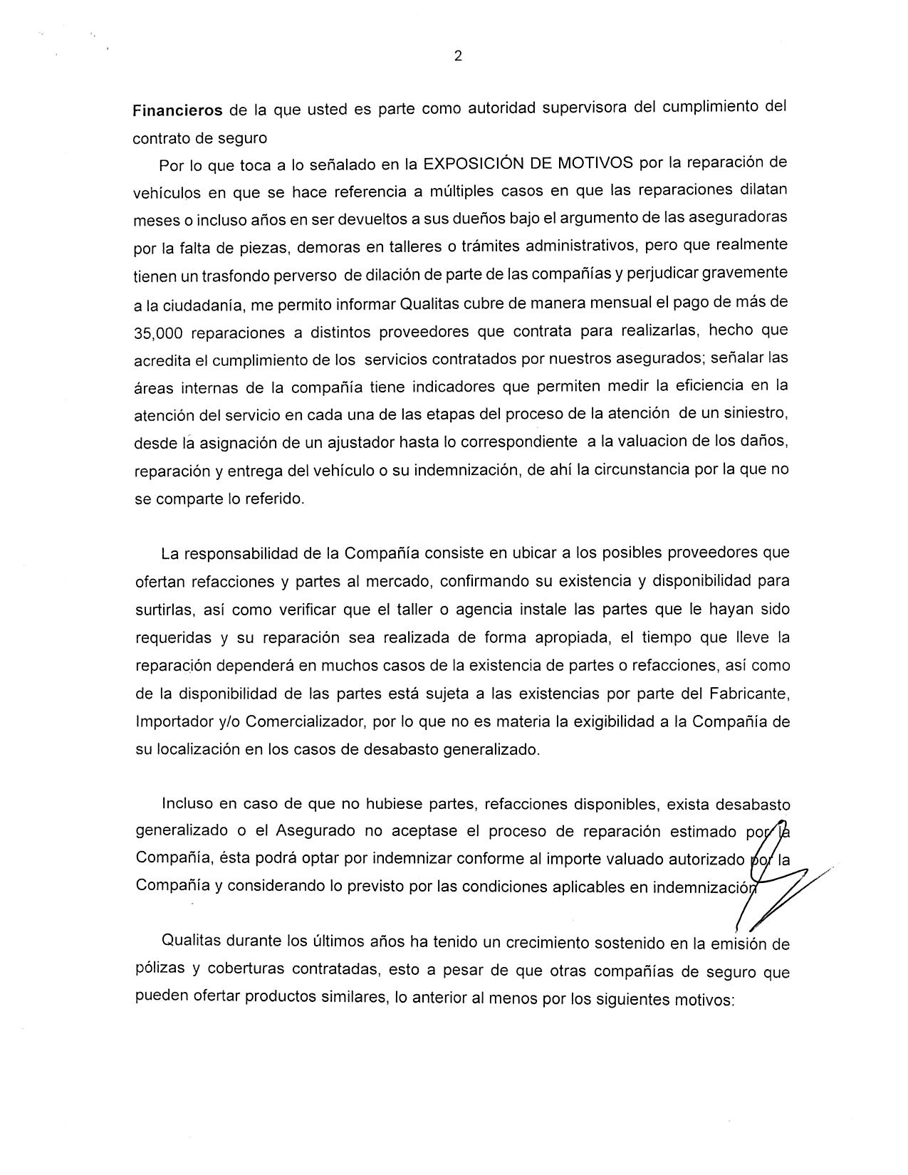

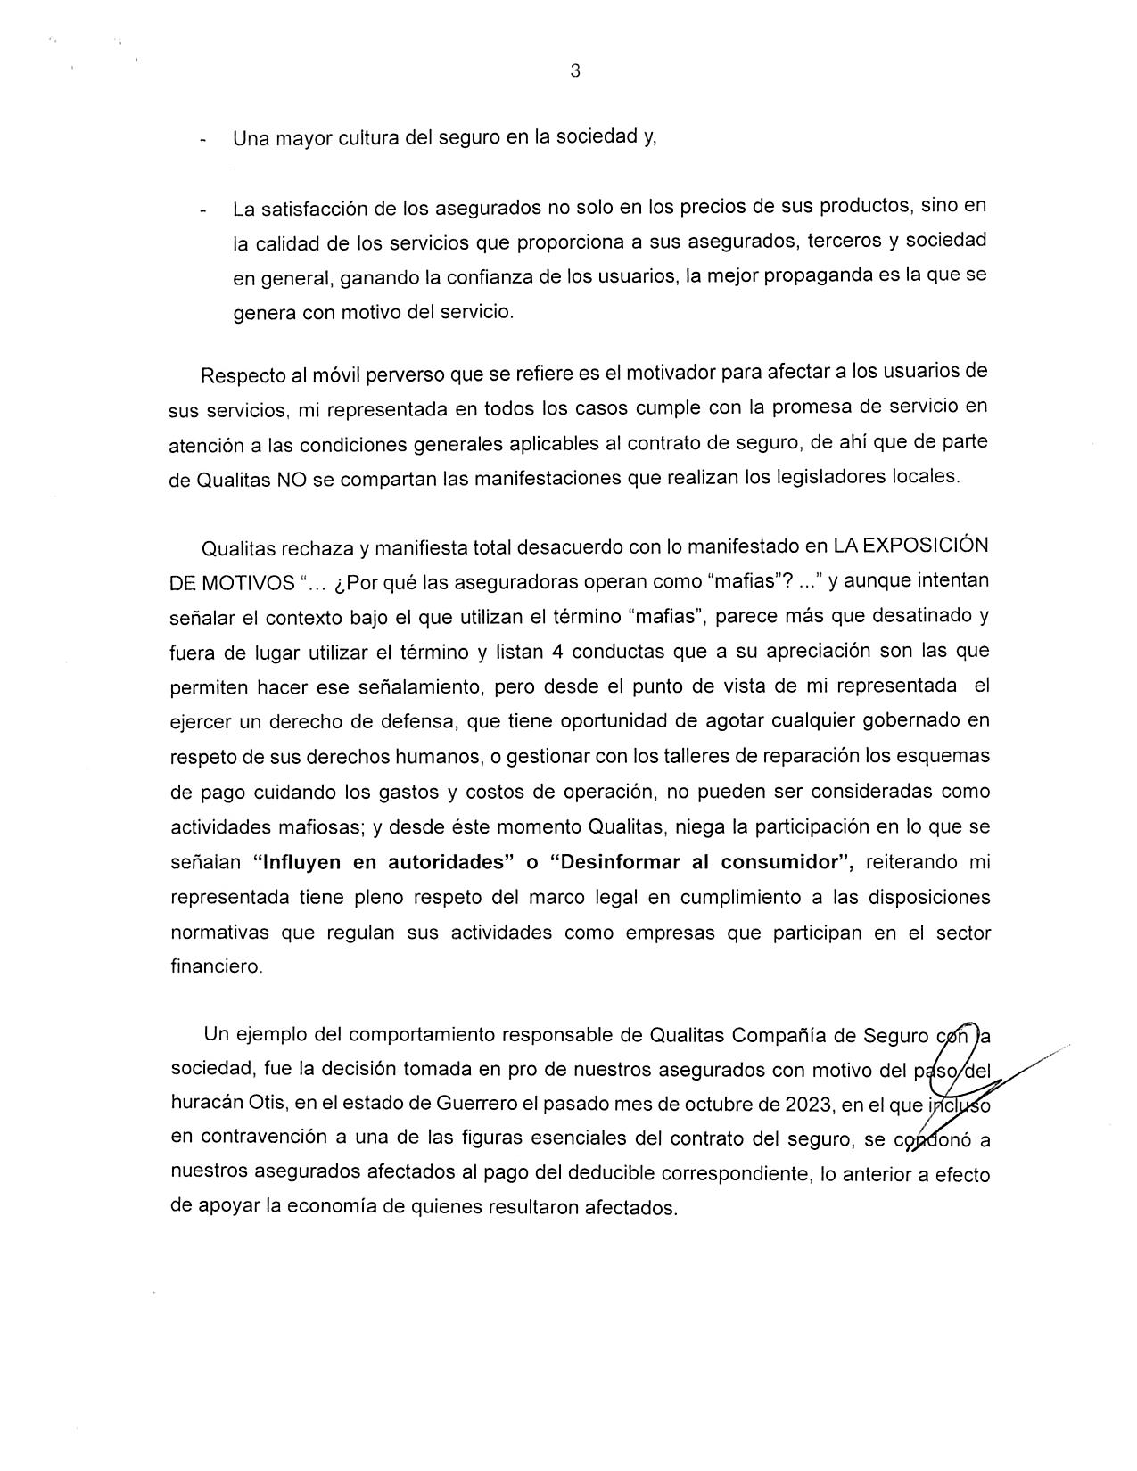
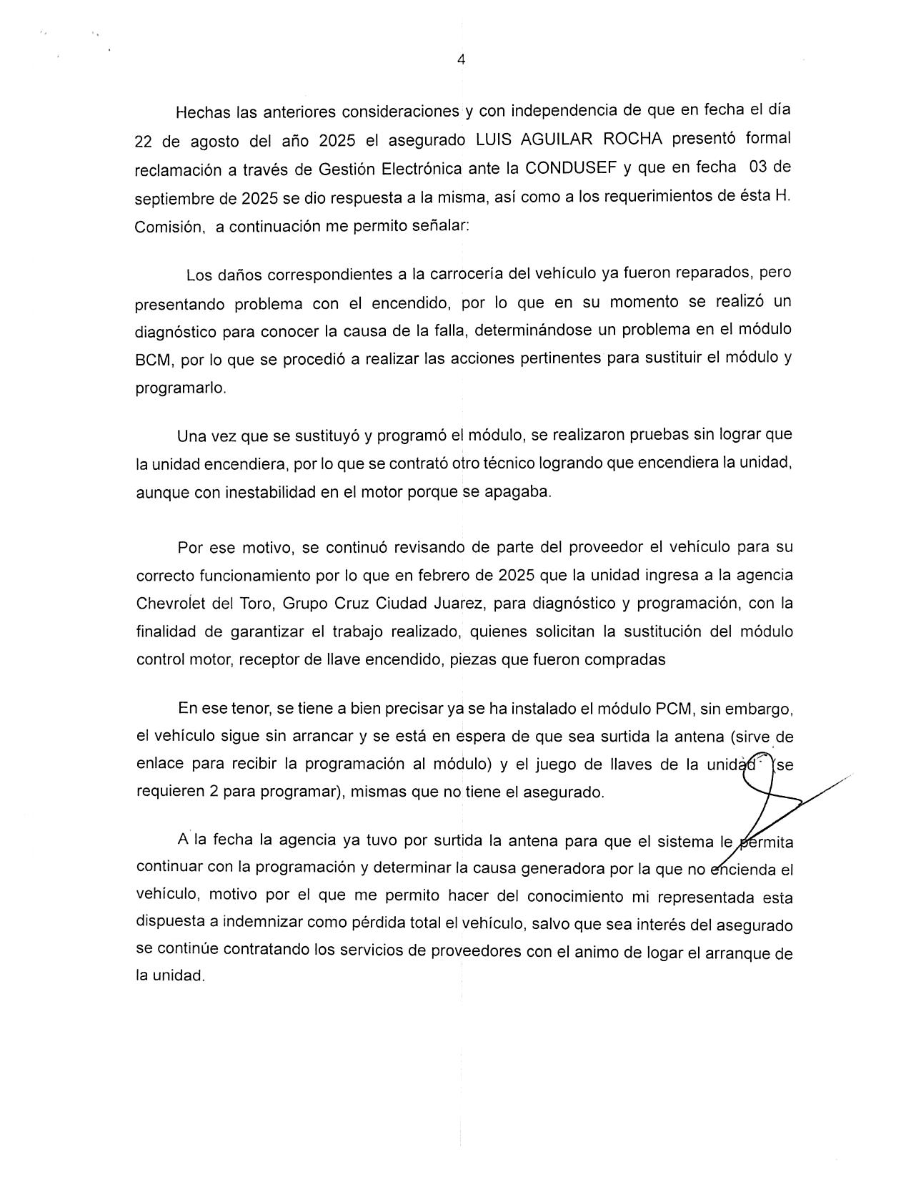

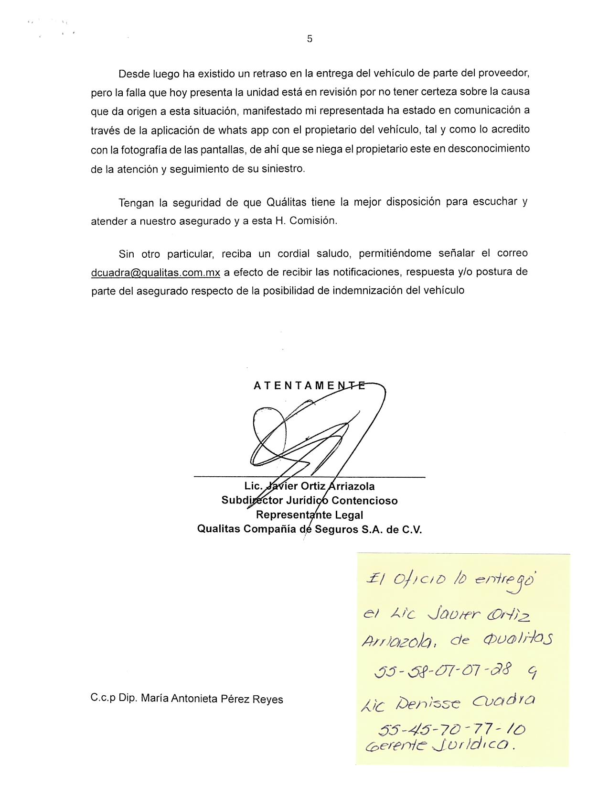
En días pasados ante esta H. Legislatura expuse en un caso de afectación a un asegurado, como la empresa Qualitas Seguros es una compañía nada confiable. A petición del afectado Luis Aguilar Rocha y como su representada presente queja correspondiente ante la Delegación CONDUSEF Chih. el día 22 de agosto del presente.
El Lic. Javier Ortiz Arriazola, Subdirector Jurídico Contencioso y Representante Legal de Qualitas Compañía de Seguros SA de CV respondió por escrito a CONDUSEF y a éste H. Congreso del estado el exhorto votado por unanimidad en oficio 2025/080/8715 del día 9 de septiembre.
En un largo documento de 5 páginas el Lic Javier Ortiz Arriazola se dedica a justificar y pretender que se vea como normal los 15 meses así como la desaparición del vehículo del asegurado antes mencionado:

- ¨La exposición de motivos en que se sustentó el exhorto del Congreso fueron declaraciones subjetivas y sin sustento¨
Ignoro el Representante de Qualitas que en la demanda a Condusef asi como en tribuna mostré;
Copia de la poliza del asegurado afectado
Orden de ingreso de reparación del vehiculo
Entre otro documentos

- La respuesta atiende más a defender lo INDEFENDIBLE, EL PÉSIMO SERVICIO DE QUALITAS, que a la aceptación de los errores y omisiones que por 15 meses han cometido en perjuicio de su asegurado.

NO SOLO NIEGA EL PÉSIMO SERVICIO SINO ASEGURA QUE QUÁLITAS HA TENIDO UN CRECIMIENTO SOSTENIDO GRACIAS A “LA SATISFACCIÓN DEL CLIENTE NO SOLO EN SUS PRECIOS SINO EN LOS SERVICIOS. GANANDO LA CONFIANZA DE LOS ASEGURADOS”
(Se anexan capturas de pantalla de las redes sociales TikTok y FB en donde la cantidad de vistas, reacciones y comentarios negativos desmienten lo dicho por el representante de Qualitas Seguros)

- “REITERO QUE MI REPRESENTADA QUALITAS SEGUROS TIENE PLENO RESPETO DEL MARCO LEGAL EN CUMPLIMIENTO A LAS NORMAS QUE LOS REGULAN” (Se anexa tabla de los resultados de Qualitas Seguros y otras aseguradoras, elaborada por la CONDUSEF.indatu.gob.mx)

- “LOS DAÑOS CORRESPONDIENTES A LA CARROCERIA DEL VEHICULO YA FUERON REPARADOS, PERO PRESENTA UN PROBLEMA EN EL ENCENDIDO PARA LO QUE CAMBIARON EN DOS OCASIONES EL MODULO BCM SIN QUE SE LOGRE CORREGIR EL PROBLEMA”
QUE CONTINUAN EN EL DIAGNOSTICO DE LA FALLA.

¡Es decir que a los talleres de reparación de vehículos de Qualitas les toma 15 meses detectar la falla de encendido del vehículo siniestrado!
¡No estamos hablando de que el auto sea un Ferrari o un Aston Martin!
¡Se trata de un auto comercial Aveo de la Chevrolet!
La realidad es que después de la reparación de la carrocería que debieron empezar el 1 de julio del 2024, aventaron el vehículo sin darle el seguimiento debido para corregir un simple problema de encendido.
¡Esa es la realidad!

Lo grave de la respuesta del Lic Javier Ortiz Arriazola Representante legal de Qualitas Seguros es:
- Que el exhorto que se votó por unanimidad para que CONDUSEF interviniera en este caso del asegurado Luis Aguilar Rocha se basó en mentiras y falsedades narradas en la exposición de motivos correspondiente.

- Pretende hacer creer a los diputados de esta LXIII Legislatura y a la autoridad CONDUSEF que 15 meses no han sido suficientes para reparar un problema de encendido de un auto Chevrolet Aveo.

- Pretende deslindar de su irresponsabilidad a Qualitas Seguros con narrativa novelesca y subjetiva de que su representada es una de las aseguradoras favoritas de los mexicanos.

- LO MAS GRAVE DE ESTA RESPUESTA ES LA FALSEDAD EN DECLARACIÓN QUE EL Lic Javier Ortiz Arriazola Representante legal de Qualitas Seguros expresa a este H. Congreso, así como a la CONDUSEF en la página 4, párrafo cuarto de su oficio 2025/080/8715:

“……en febrero de 2025 la unidad siniestrada ingresa a la agencia CHEVROLET TORO Ciudad Juárez, para diagnóstico y programación……”

Al enterarme de esa afirmación me comunico con mi representado el afectado Luis Aguilar Rocha para preguntar si había recibido llamada de parte de la asegurada de la agencia de autos CHEVROLET TORO Cd Jz al respecto de su automóvil a lo que respondió negativamente, sin embargo, me comparte que el en agosto recibió un mensaje de voz de una persona cuyo perfil en Whatsapp se identifica como Gonzalo Priego de la Agencia de Carros NISSA Cd Juárez, sin entender la situación.
(Anexo audio de dicha llamada y solicito se integre al presente exhorto)
HECHOS RELEVANTES:
1.- El automóvil siniestrado en 15 meses después de reparación de carrocería, nunca ingresó ni se encuentra en la agencia Chevrolet Toro como lo afirma categóricamente el Representante Legal de Qualitas en su oficio.
2.- Nunca le avisaron a mi representado la ubicación de su auto.
3.- El automóvil motivo de este exhorto se encuentra en “diagnostico” en la Agencia NISSA de Cd Juárez!
(Presento video en donde se muestra la verdad de mi anterior afirmación)

¿Qué HACE UN AUTO CON PROBLEMAS DE ENCENDIDO MARCA CHEVROLET EN UNA AGENCIA NISSAN?
¿Por qué EL Lic. Javier Ortiz Arriazola Representante legal de Qualitas Seguros SE ATREVIÓ A MENTIR EN RELACIÓN AL PARADERO DEL AUTO SINIESTRADO?
¡PORQUE QUALITAS SEGUROS ENTRE SUS MÚLTIPLES FALLAS DE OPERACIÓN TIENE UN DESORDEN EN SUS SISTEMAS QUE DEBERIAN DAR PUNTUAL SEGUIMIENTO AL PROCESO DE REPARACION DE LOS AUTOS SINIESTRADOS DE SUS ASEGURADOS! ASI DE SIMPLE.
PARA TERMINAR CON EL ANALISIS DE LA RESPUESTA DE QUALITAS SEGUROS, SE ATREVIERON A AFIRMAR QUE ES MENTIRA QUE NO ESTEN EN COMUNICACIÓN CON SU CLIENTE: “SU REPRESENTADA HA ESTADO EN COMUNICACIÓN CON SU ASEGURADO EL SR LUIS AGUILAR ROCHA A TRAVES DE LA APLICACIÓN WHATSAPP TAL COMO LO ACREDITA CON FOTOGRAFIAS DE LAS PANTALLAS”
(Se anexan copias dichas pantallas de comunicación entre el 20 septiembre del 2024 siendo la ultima el 18 de Julio 2025)
Para desmentir lo dicho por el Representante Legal exhibió las últimas capturas de pantalla de mi representado con fechas de junio y julio 2025.

Esta es la máxima tribuna en el estado, es el espacio más simbólico de uno de los tres poderes del estado de Chihuaha porque aquí se legisla y se gestiona por el interés público, los diputados no podemos venir a exponer problemas o temas que no sean reales o carezcan de sustento por estaríamos faltando a nuestra promesa con el pueblo que nos eligió, de la misma manera no podemos permitir que nadie, ni empresa, ni ente público o social pretenda mentir para desvirtuar los hechos que aquí investigamos o votamos como se ha atrevido a hacerlo Qualitas Seguros a traves de la representación de su Representante Legal Lic Javier Ortiz Arriazola Representante legal.
Lic Javier Ortiz Arriazola Representante legal
Por todo lo anterior es que los diputados integrantes de la bancada de Morena en esta Sexagésima Octava Legislatura acudimos respetuosamente ante este pleno para solicitar su apoyo para el siguiente exhorto:
ÚNICO. – Se exhorta a la Comisión Nacional para la Protección y Defensa de los Usuarios de Servicios Financieros (CONDUSEF) Delegación Chihuahua, que aplique a la aseguradora Qualitas con domicilio en Ave. Tomas Fernández No. 7777, colonia los Parques, Ciudad Juárez, Chihuahua y/o al corporativo que corresponda, las multas correspondientes que la ley establezca por mentir en declaración ante la autoridad en este caso CONDUSEF delegación Chihuahua, en relación al siniestro no atendido en tiempo y forma en contra de su asegurado Luis Aguilar Rocha, con número de póliza 0040004422 vigente a la fecha del siniestro.
Económico. Aprobado que sea, remítase copia del presente a la Secretaría para que elabore la minuta de Acuerdo en los términos que correspondan.

D A D O en el Recinto Oficial del Poder Legislativo el día 18 de septiembre del 2025.

ATENTAMENTE
GRUPO PARLAMENTARIO DE MORENA

DIP. MARÍA ANTONIETA PÉREZ REYES
DIP. EDÍN CUAUHTÉMOC ESTRADA SOTELO | DIP. EDITH PALMA ONTIVEROS
DIP. BRENDA FRANCISCA RÍOS PRIETO | DIP. ELIZABETH GUZMAN ARGUETA
DIP. MAGDALENA RENTERÍA PÉREZ | DIP. HERMINIA GÓMEZ CARRASCO
DIP. LETICIA ORTEGA MAYNEZ | DIP. ÓSCAR DANIEL AVITIA ARELLANES
DIP. JAEL ARGÜELLES DÍAZ | DIP. PEDRO TORRES ESTRADA
DIP. ROSANA DÍAZ REYES

